**ZASŁYSZANE - PRZECZYTANE**

**O ogrodniku i turyście**

We Włoszech, gdzieś tam za siódmą górą i rzeką, znajdowała się jedna z letnich rezydencji pewnego możnego rodu. Opiekował się tym „obejściem” tylko jeden człowiek: stary ogrodnik. Jakiś turysta przypadkiem natrafił na to miejsce. - Jak długo pan tu już jest? – zapytał staruszka. - 24 lata – odpowiedział ogrodnik. - Kiedy ostatni raz państwo odwiedzili ten dom? – chciał wiedzieć gość. - Gdzieś przed 12 laty – odrzekł ogrodnik – jestem prawie zawsze sam, rzadko kiedy ktoś tutaj zabłądzi! - Ale pan ma tak pięknie zadbany ogród, wszędzie taki wzorowy porządek, że państwo mogliby już jutro tutaj przybyć – zauważył z podziwem turysta. - Oggi, signorie, oggi – uśmiechnął się ogrodnik /tzn. dzisiaj, proszę pana, dzisiaj/.

Kazimierz Wójtowicz /Alikwoty/

**ŚWIĘTA I PATRONI TYGODNIA**

**Środa,13 grudnia**

św. Łucja, dziewica i męczennica z czasów najkrwawszych prześladowań za panowania cesarza Dioklecjana, ze względu na piękne i duże oczy, którymi ściągała powszechną uwagę i które kazała sobie wyłupić, przyzywana jest przy chorobach oczu.

**Czwartek, 14 grudnia**

św. Jan od Krzyża, wielki hiszpański mistyk, reformator zakonu karmelitańskiego i autor wielu dzieł z duchowości.

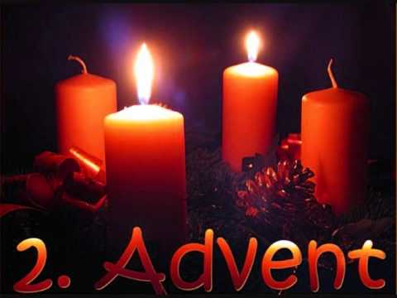

## Ewangelia na niedzielę

## -------------------------------------------

## Mk 1, 1-8

## Prostujcie ścieżki dla Pana

Początek Ewangelii Jezusa Chrystusa, Syna Bożego.

Jak jest napisane u proroka Izajasza: «Oto Ja posyłam wysłańca mego przed Tobą; on przygotuje drogę Twoją. Głos wołającego na pustyni: Przygotujcie drogę Panu, prostujcie dla Niego ścieżki», wystąpił Jan Chrzciciel na pustyni i głosił chrzest nawrócenia na odpuszczenie grzechów. Ciągnęła do niego cała judzka kraina oraz wszyscy mieszkańcy Jerozolimy i przyjmowali od niego chrzest w rzece Jordan, wyznając swoje grzechy. Jan nosił odzienie z sierści wielbłądziej i pas skórzany około bioder, a żywił się szarańczą i miodem leśnym. I tak głosił: «Idzie za mną mocniejszy ode mnie, a ja nie jestem godzien, aby schyliwszy się, rozwiązać rzemyk u Jego sandałów. Ja chrzciłem was wodą, On zaś chrzcić was będzie Duchem Świętym».

Komentarz do czytań

Iz 40,1-5.9-11 *Przygotujcie drogę dla Pana*

Ps 85 (84), 9ab i 10. 11-12. 13-14

2 P 3,8-14 *Oczekujemy nowego nieba i nowej ziemi*

Mk 1,1-8 *Prostujcie ścieżki dla Pana*

Życie jest nieustanną drogą, której kresem winno być zbawienie. Jednak nękane grzechem serce człowieka nieraz wypada z odpowiedniego toru i gubi swój właściwy cel. Wtedy potrzebuje nawrócenia. Przeświadczenie to nosiło w sercu wielu ludzi zmierzających nad Jordan, którzy słyszeli nawoływanie Chrzciciela: „Przygotujcie drogę Panu, prostujcie dla Niego ścieżki”. Słowa te znane były Izraelitom dzięki Deutero-Izajaszowi, który umieścił je w Księdze Pocieszenia. Dlatego też postawa gotowości i ciągła troska o własne prostowanie życia na miarę Ewangelii jest sprawdzoną drogą pocieszenia także i dla nas. Osiągniemy pocieszenie i pokój serca, podążając drogą Jezusa, który sam jest „Drogą, Prawdą i Życiem”. Niech liturgia słowa pobudzi nas do kroczenia za Panem drogą nawrócenia.

**PRZEWODNIK PO WIERZE**

**CO SIĘ W NIEBIE ŚWIĘCI**

**- czyli skąd się biorą Święci – 160 zadziwiających opowiastek z życia Świętych** - Ewa Skarżyńska

**Św. Brygida /1303-1373/** /kontynuacja/...Nie dorównywał jej inteligencją ani wykształceniem, ale miał czułe serce i okazał się wspaniałym mężem i ojcem. Ona także potrafiła doskonale godzić obowiązki żony i matki. Osobiście wychowała swoje cztery córki i czterech synów. Wszyscy razem tworzyli zgraną i kochającą się rodzinę. Bo odkryli jakąś tajemnicę ukrytą w starym sejfie? Nie, bo byli blisko Boga, a Bóg był blisko nich. I to już koniec? A skąd! Kiedy Brygida i Ulf odchowali dzieci, zapragnęli być jeszcze bliżej Boga. Na początek – z okazji swego srebrnego wesela – postanowili odbyć pielgrzymkę do sanktuarium świętego Jakuba w Santiago de Compostella. Ale z dotarciem do Hiszpanii nie było łatwo. Dlaczego? Bo w Europie toczyła się wojna, zwana stuletnią. Jej widok przeraził Brygidę. Przeraziło ją, ze ludzie żyją tak, jakby Boga nie było. Wtedy przypomniała sobie proroctwo, które towarzyszyło jej od dnia narodzin. Jakie? Że „jej głos usłyszy kiedyś cały świat”. I oto nagle jakiś inny głos zaczął wzywać ją do działania. Głos ten – z jeszcze większą mocą – odezwał się po śmierci Ulfa. Był to głos Jezusa, który przynaglał, aby zrobiła wreszcie – uwaga – porządek w Europie! Upominała więc – w imię Jezusa – królów, biskupów i papieży. Krzyżakom przepowiedziała totalną kleskę. Czyniła to wszystko nie przebierając w słowach, a tych, którzy nazywali ją „wstrętnym babsztylem” tłumaczyła, że jest jedynie…gońcem z listem od Pana”.

Pan Bóg udzielił jej wielu nadprzyrodzonych łask. Założyła Zakon Najświętszego Zbawiciela /brygidki/, wydała „Księgę Objawień”, która stała się swiatowym bestsellerem, a jakiś czas temu została ogłoszona – jedną z trzech patronek Europy.

/kontynuacja za tydzień/

**z kartek starej Kroniki Parafialnej**

Kronika do 1995 roku pisana na podstawie: Ksiąg Wizytacyjnych Biskupów Płockich oraz wspomnień i opowieści w roku 1956 przez proboszcza zarębskiego ks. Kazimierza Rukata.

**Parafia Zaręby**

- do 25.03.1992 roku - dekanat Przasnyski, Diecezja Płocka

- od 25.03.1992 roku – dekanat Chorzelski, Diecezja Łomżyńska

Bogu niech będą dzięki za wszystkich, którzy od 2005 do 2010 roku przystąpili do Sakramentów. Dziękujemy za dar życia tych, których Pan odwołał z tego świata. Dziękujemy za łaskę ich spotkania w naszym życiu, za wszelkie dobro, które uczynili i które stało się naszym udziałem. Głęboko ufamy, że Bóg przyjął ich do swej niebieskiej ojczyzny, do której nasi bracia i siostry zmierzali całym swoim życiem.

W 2015 roku miała miejsce kolejna wizytacja kanoniczna. Wizytacji parafii dokonał Ks. Biskup Janusz Stepnowski, a proboszczem w parafii był ks. Janusz Malinowski. Na podstawie kwestionariusza wizytacji kanonicznej możemy się dowiedzieć, że w tym czasie liczba parafian wynosiła 924 osoby. Sakramentu Chrztu udzielono 13 dzieciom w roku 2011, w 2012 roku - 12, w 2013 roku - 10, w 2014 roku - 8 i w 2010 roku - 12. Do I Spowiedzi i do I Komunii Świętej przystąpiło w roku 2011 roku 13 dzieci, w 2012 roku - 16, w 2013 roku - 18, w 2014 roku - 10, a w 2015 roku - 14 dzieci. Sakrament dojrzałości chrześcijańskiej-Sakrament Bierzmowania przyjęło w 2012 roku 34 młodych ludzi z rocznika 1996 -1997, a w roku 2014 - 27 młodych ludzi z rocznika 1998 - 1999. Sakrament Małżeństwa zawarło w 2011 roku 3 pary, w 2012 roku - 5, w 2013 roku - 8, w 2014 roku - 5, a w 2015 roku tylko 2 pary powiedziało sakramentalne „Tak”. W latach 2011 – 2015 odeszło do wieczności: w 2011 roku 15 osób, w 2012 roku - 19, w 2013 roku - 16, w 2014 roku - 14, a w 2015 roku 15 osób z naszej wspólnoty Pan Bóg powołał do życia wiecznego.

**Nie tylko dla najmłodszych**

**Zagadki biblijne i inne ciekawostki - znalezione tu i tam**

**CZY TY MNIE KOCHASZ?**

Mariarosa Guerrini OSA

**TRUDNY ENTUZJASTYCZNY KATECHIZM JEZUSA**

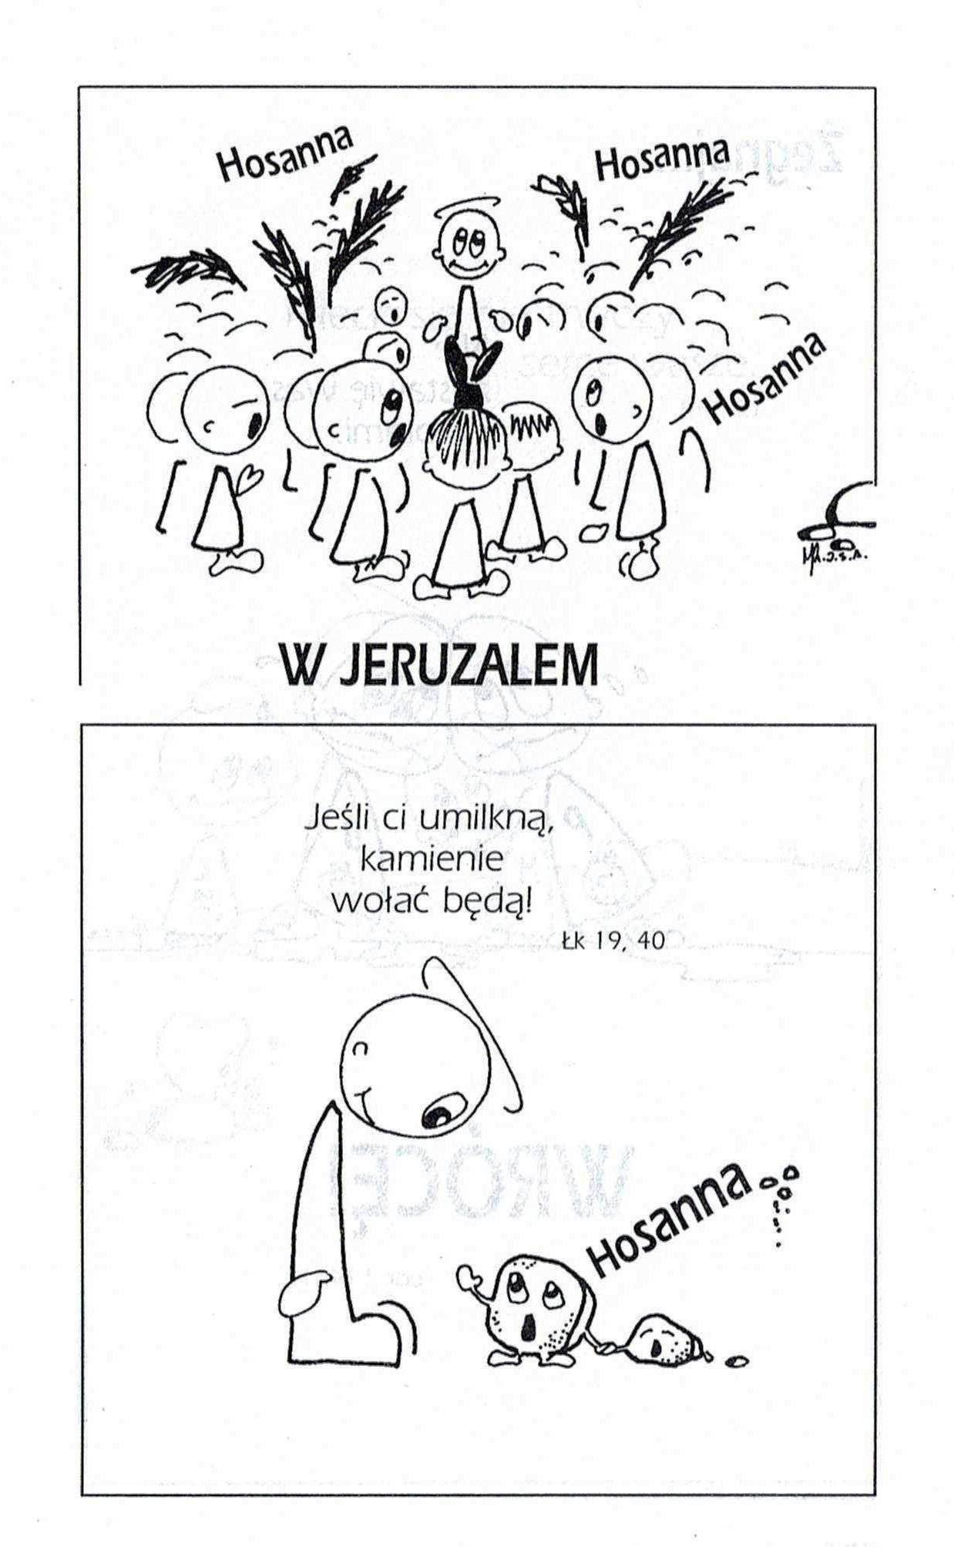

**Isabel Mauro**

**Radośnik – czyli wesołe myśli na celowniku**

Przyjaciel okazujący zainteresowanie pomaga znosić chwile smutku.

Ulubione miejsce, w którym uwielbia mieszkać szczęście to oczy dzieci.

17 04 35.TIF

**Bądź dobrej myśli**

Godzina narodzin naszej wiary dokonuje się codziennie.

Naszym podstawowym zadaniem jest praktyka wiary w życiu codziennym.

Oczywistym jest, że bycie chrześcijaninem, zawiera w sobie służbę. Kto służy, posiada moc miłości.

**WARTO PAMIĘTAĆ …**

**Michael Dubruiel – MSZA ŚWIĘTA – Instrukcja obsługi**

**wszystko, co powinieneś wiedzieć, ale nikt Ci wcześniej nie powiedział**

Rozdział siódmyJak słuchać pierwszego czytania

Okres wielkanocny – czytanie z Dziejów Apostolskich Począwszy od Niedzieli Wielkanocnej aż do końca okresu wielkanocnego, tj. do Niedzieli Zesłania Ducha Świętego, pierwsze czytanie jest wzięte z Dziejów Apostolskich. W tym czasie celebrowania zmartwychwstania Pana czytanie Dziejów pozwala nam skupić się na życiu uczniów Chrystusa w pierwotnym Kościele. Jeśli będziemy słuchać uważnie czytań z tej księgi, będziemy zachwyceni, jak uczniowie zostali przemienieni przez zmartwychwstałego Chrystusa. Kiedy otrzymali Ducha Świętego, rozpoczęli dzieła, które dotąd były podejmowane tylko przez naszego Pana. Dzieje Apostolskie ukazują jasne, że Jezus dał władzę i moc, aby Kościół czynił teraz to, co niegdyś On. Dzieje Apostolskie rozpoczynają się w Jerozolimie, a kończą w Rzymie. Czytając je, widzimy, jak wczesny Kościół staje się żywym świadkiem Jezusa, jak każdy naśladowca staje się „następnym Chrystusem”, dzielącym z Nim krzyż przez cierpienie, aż do oddania życia za wiarę, ale także dzielącym Jego moc przez wielkie cuda, które czyni w Jego imię. To świadectwo wyjaśnia wzrost od pierwotnej chrześcijańskiej wspólnoty złożonej z grupy apostołów do Kościoła, który dzisiaj liczy ponad miliard wiernych. **Gdzie to jest w Piśmie Świętym?** Jezus powiedział do swoich uczniów: „Zaprawdę, zaprawdę, powiadam wam: Kto we Mnie wierzy, będzie także dokonywał tych dzieł, których Ja dokonuję, a nawet większe od tych, bo Ja idę do Ojca” /J 14,12/. W Dziejach Apostolskich uczniowie doświadczyli tego: Piotr i Jan uzdrowili chromego żebraka /3,1-10/; Apostołowie uzdrawiają wielu /5,12-16/; Filip odprawia egzorcyzmy i czyni cuda /8,6-7/; Ananiasz uzdrawia Szawła ze ślepoty /9,17-19/;… /kontynuacja za tydzień/

**INTENCJE MSZALNE**

**TYDZIEŃ 10.12.2023 – 17.12.2023**

|  |  |
| --- | --- |
| **10.12 – Niedziela** | 08.00 – + Honorata Rosińska /up/  09.30 – Msza św. z kazaniem dla dzieci  11.00 – O łaskę zdrowia, opiekę Matki Bożej i błogosławieństwo Boże dla P. Barbary i Krzysztofa Grabowskich z okazji 20 rocznicy Sakramentu Małżeństwa |
| **11.12 – Poniedziałek** | 07.00 – + Marianna i Konstanty Wilga  08.00 – + Józef Bączek /14 rocznica śmierci/  08.00 – + Halina Wróbel /up/ - int. odpr. poza parafią |
| **12.12 - Wtorek** | 07.00 – + Wiesław Zyśk  08.00 – + Zenon Zyśk /2 rocznica śmierci/ |
| **13.12 – Środa** | 07.00 – + Cecylia, Józef i Roman Banul  07.45 – Nowenna do św. Józefa  Nowenna do Matki Bożej Nieustającej Pomocy  08.00 – + Franciszek, Marianna, Eugeniusz, Kazimiera i Jerzy Lichtensztejn |
| **14.12 –**  **Czwartek** | 07.00 – + Kazimiera i Jan Danielscy, Przemysław Bielski, Grażyna Tańska  08.00 – + Danuta i Jan Kuczyńscy, Mieczysław Kowalczyk |
| **15.12 – Piątek** | 07.00 – + Alina Jakubowska /2 rocznica śmierci/  07.00 – + Krzysztof Pyśk - int. odpr. poza parafią  08.00 – + Mieczysław Biały – intencja od córki Barbary z rodziną |
| **16.12 – Sobota** | 07.00 – O łaskę zdrowia, opiekę Matki Bożej i błogosławieństwo Boże dla rodziny P. Suchowieckich  08.00 – + Weronika Szyszka /21 rocznica śmierci/, Czesław Szyszka, Stefan i Józef Duch |
| **17.12 – Niedziela** | 08.00 – + Mieczysław Orzoł /up/  09.30 – Msza św. z kazaniem dla młodzieży  11.00 – + Mieczysław Orzoł – intencja od chrześniaków – P. Jolanty i Waldemara  11.00 – + Teresa Kowalska /3 rocznica śmierci/ - int. odpr. poza parafią |

**Godzinki ku czci NMP od poniedziałku do soboty o godzinie 6.35**

**Roraty od poniedziałku do soboty godzina 7.00**

**OGŁOSZENIA DUSZPASTERSKIE**

1. W drugą adwentową niedzielę rozbrzmiewa wołanie Świętego Jana Chrzciciela: „Przygotujcie drogę Panu, prostujcie ścieżki dla Niego…”. Jest to wezwanie do ciągłej pracy nad sobą i do nawrócenia. Pan chce nas wszystkich obdarzać swoim miłosierdziem i czeka na nas w łasce sakramentu pokuty i pojednania każdego dnia.

2. Dzisiejsza niedziela jest dniem modlitwy i pomocy materialnej Kościołowi na Wschodzie. Za otwarte serce i wsparcie materialne – Bóg zapłać.

3. Trwa sprzedaż świec „Wigilijnego Dzieło Pomocy Dzieciom”. Cena 20 zł to nie sam koszt świecy, ale i pomoc najbardziej potrzebującym.

4. Postarajmy się o piękny, chrześcijański obchód nadchodzących świąt Bożego Narodzenia. W naszej tradycji wyraża się to zwłaszcza przez dzielenie się opłatkiem w wigilijny wieczór. W naszym kościele znajdują się pobłogosławione opłatki. Przy tej okazji można złożyć ofiarę na potrzeby naszej parafii. Bóg zapłać. Zapraszam wszystkich, byśmy tak zaplanowali czas, by wziąć udział w rekolekcjach adwentowych, które w naszej parafii odbędą się 23 grudnia.

5. Przypominamy o Mszach roratnych, które są sercem tego okresu. Od poniedziałku do soboty każdego poranka o godz. 7.00, które są poprzedzone wspólnym śpiewem Godzinek ku czci Niepokalanego Poczęcia NMP.

6. W dniu dzisiejszym spotkanie formacyjne przygotowujące do I Spowiedzi i I Komunii dla uczniów klasy 3. A za tydzień zapraszam młodzież klasy 8 na spotkanie formacyjne przygotowujące do Sakramentu Bierzmowania. Zapraszam na Mszę św. o godzinie 9.30, a potem na krótkie spotkanie.

|  |
| --- |
| **ŻYCZĘ UDANEGO I BŁOGOSŁAWIONEGO TYGODNIA UŚMIECHNIJ SIĘ!** |

